五台山风景名胜区应急管理局**简 报**

**第 期**

五台山风景名胜区应急管理局 　　　　 　　2024年5月27日

## 五台山风景名胜区应急管理局联合开展

## 电动自行车集中夜查行动

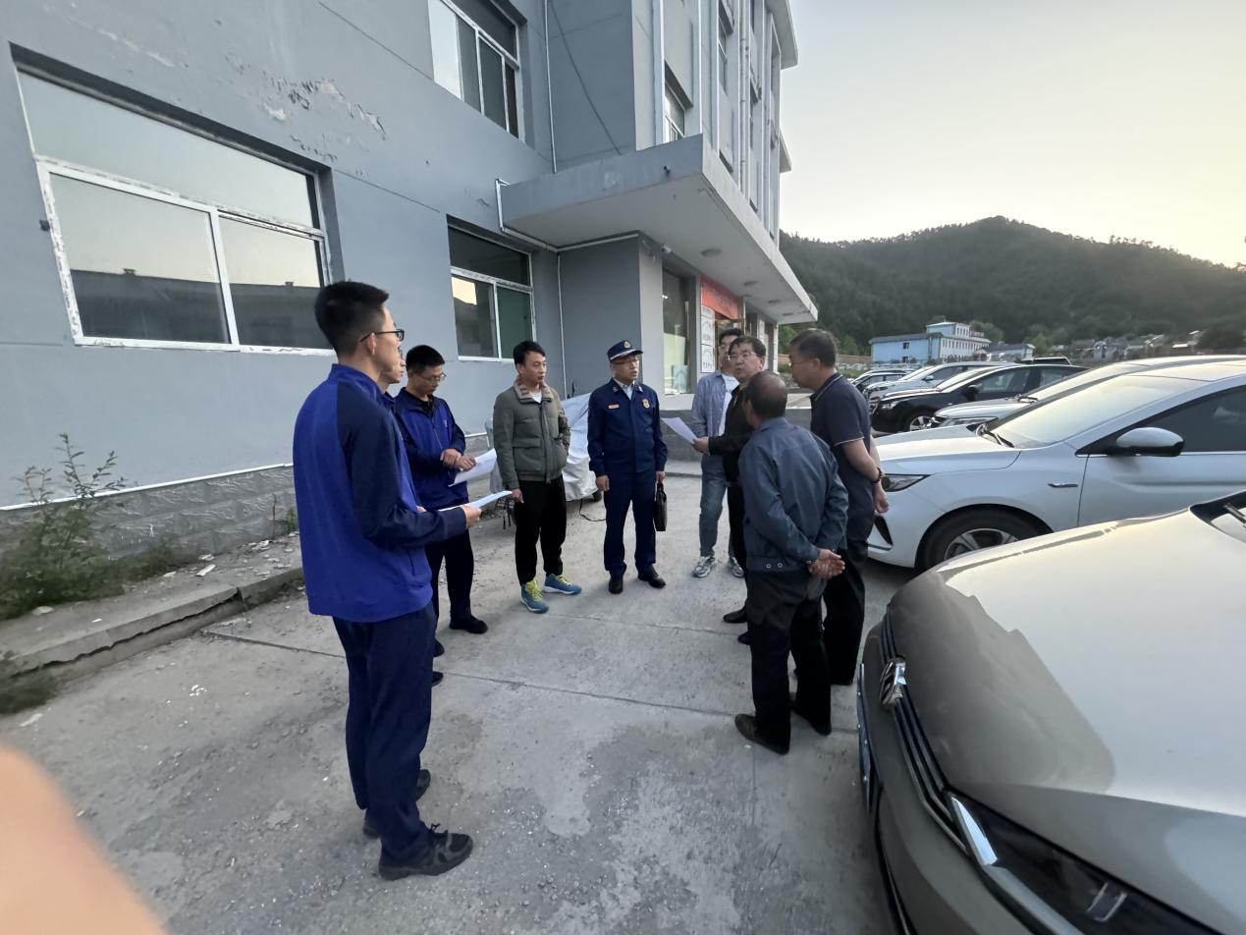为扎实推进电动自行车安全隐患全链条整治行动，进一步减少和整治违规停放充电、非法改装等引发电动自行车安全的问题，切实消除群众身边的电动自行车安全隐患，保护人民群众的生命财产安全，5月27日晚，五台山应急管理局联合五台山消防救援大队、五台山国土规划建设局、金岗库乡政府、物业公司等组成三组夜查小组，分别对金岗库移民小区（D区、E区）、金岗库移民小区（A区、B区、C区）、廉租房小区开展电动自行车集中夜查行动。

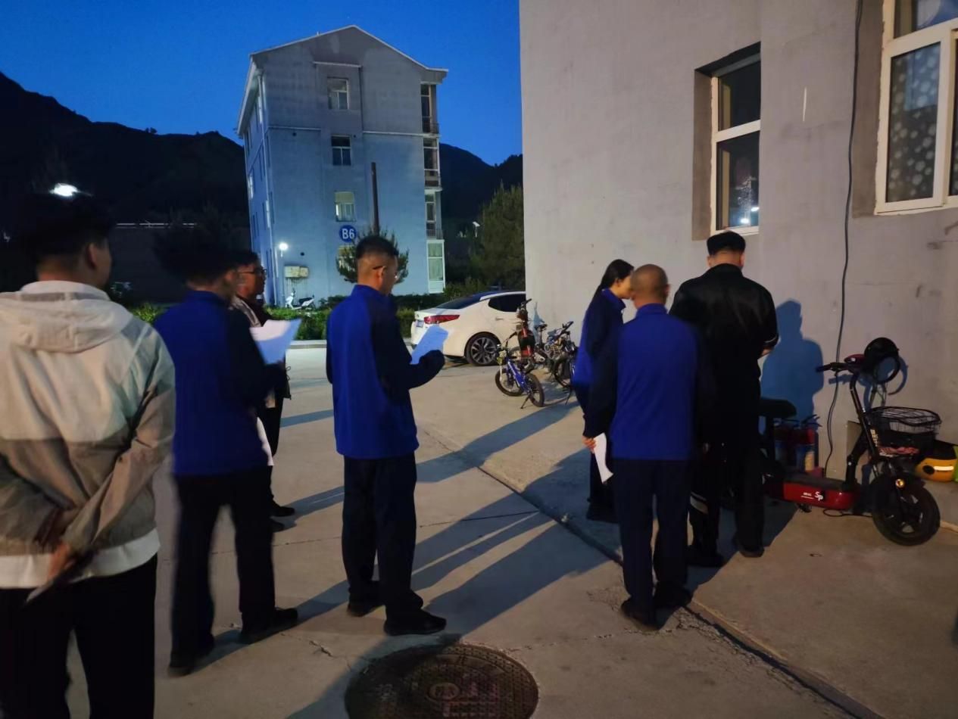检查组重点针对高层民用建筑公共门厅、疏散通道、楼梯间、安全出口等电动自行车违规停放充电行为；未落实防火分隔、未配备消防设施器材、未实行车辆分组停放等不具备消防安全条件的建筑架空层，仍作为电动自行车停放充电场所使用的行为；电动自行车停放充电违规占用、堵塞疏散通道和安全出口，违规“进楼入户”“飞线充电”行为；自建房、“三合一”、沿街门店、夜间经营使用场所等电动自行车违规停放充电行为；电动自行车擅自改装原厂电气配件、拆改限速、外设蓄电池托架、改造蓄电池槽盒、更换大容量蓄电池等违法违规行为进行了细致检查。

检查过程中，各检查组以劝导为主、查处为辅，重点整治了电动自行车占用堵塞消防通道、安全出口，在公共区域违停充电、“飞线充电”等突出问题。

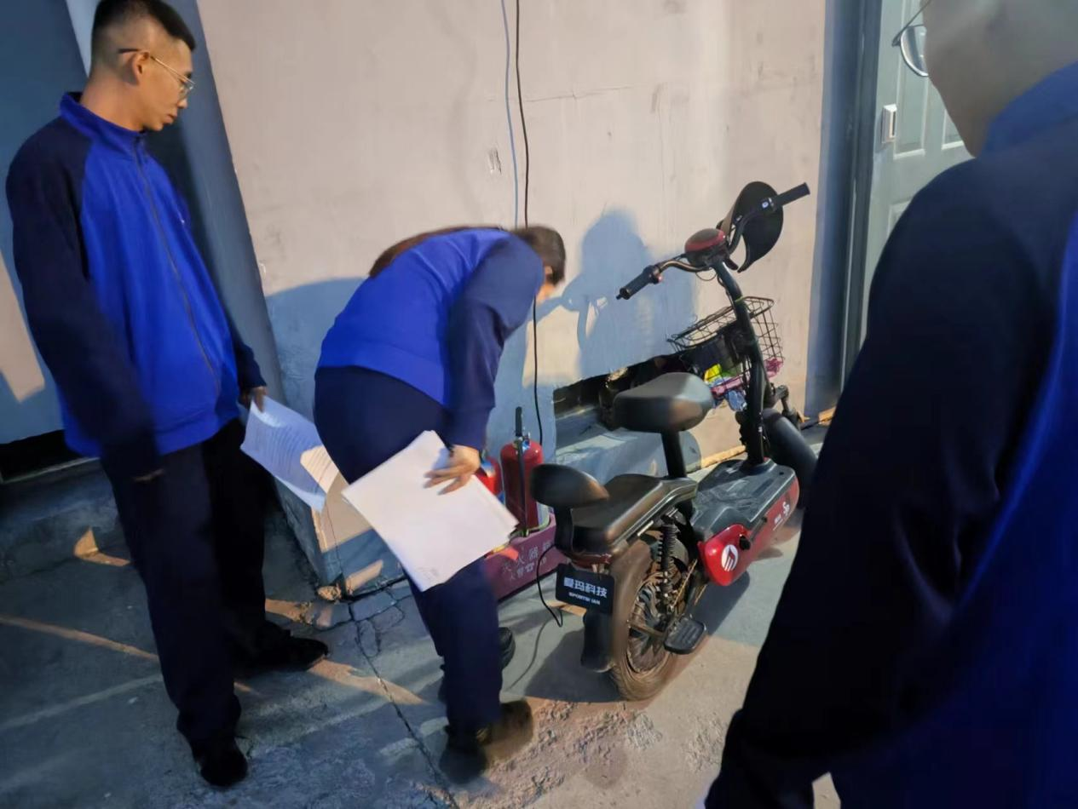针对检查中发现的问题，检查组进行了现场执法，耐心劝导群众主动搬离违规停放的电动自行车并开展警示教育，争取群众的理解与配合。同时特别要求各物业：在日常巡查过程中，一旦发现违规停放充电的电动自行车，要立即组织人员将车辆转移到规定停放地点，避免电动自行车随意停放的问题。

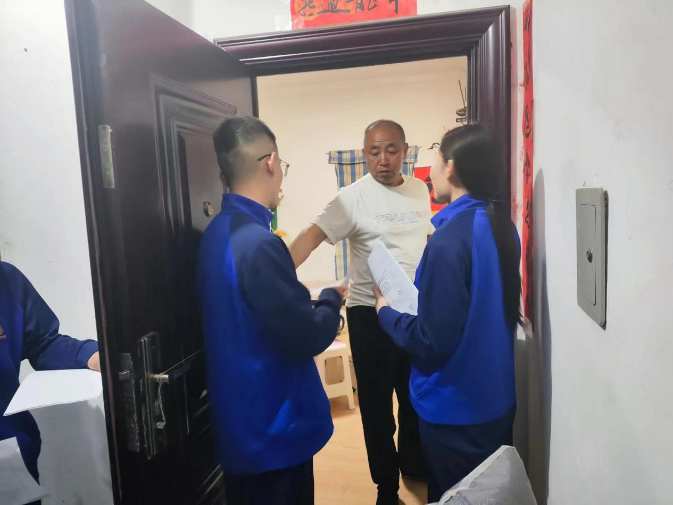下一步，五台山风景名胜区应急管理局将加大对电动自行车违规停放充电、非法改装等突出问题的整治力度，紧盯电动自行车使用、停放、充电等重点环节，深入推进电动自行车安全隐患全链条整治行动，切实减少和遏制电动自行车火灾事故发生，确保景区安全形势稳定。